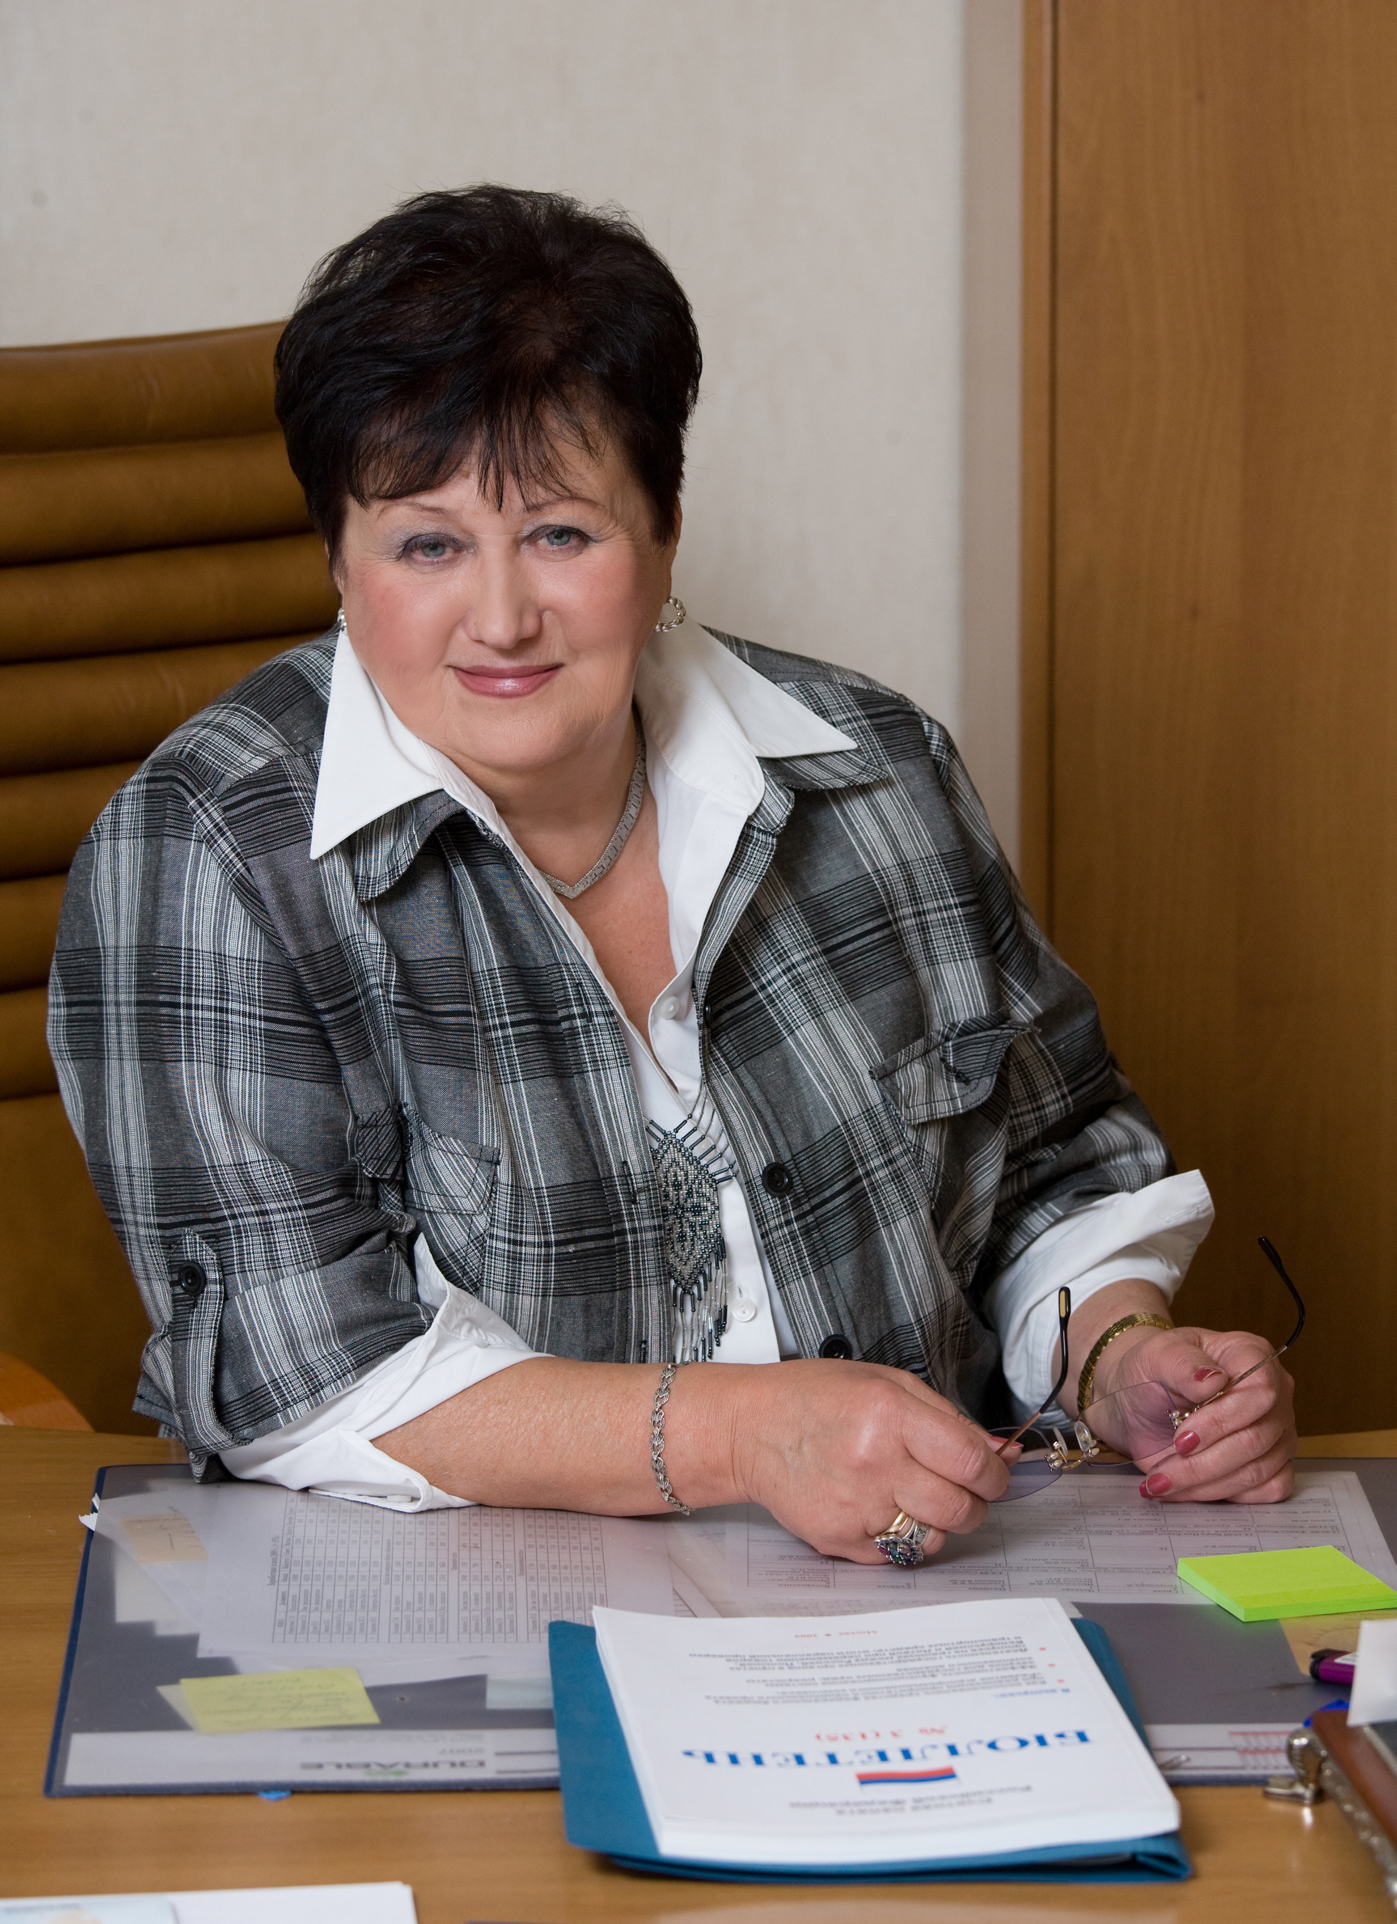

Уважаемые коллеги, дорогие друзья!
Примите сердечные поздравления в связи с открытием СЛЁТА председателей первичных профсоюзных организаций образовательных учреждений и профсоюзного актива.
Убеждена, что для профсоюзного актива, всех первичных профсоюзных организаций региона форум первичек станет важным событием, которое не только подведёт итоги «Года первичной профсоюзной организации», но и определит новые задачи на перспективу.
Представляя интересы тысяч членов Профсоюза, ваша региональная профсоюзная организация Общероссийского Профсоюза образования занимает видное место в образовательном пространстве региона, а деятельность первичных профсоюзных организаций становится важным дополнительным ресурсом в повышении качества образования, в развитии государственно-общественного управления в сфере образования.
Уверена, опыт и ответственность, профессионализм и творческие начала позволят профсоюзным организациям и впредь ставить амбициозные, но реально выполнимые задачи повышения социального и профессионального статуса учителя, вести конструктивный диалог
с социальными партнёрами, обсуждать и решать социально-трудовые проблемы, затрагивающие судьбы всех работников образования и студенческой молодежи.
Важно, что у Профсоюза сегодня имеются отлаженные и проверенные механизмы социального партнерства и регулирования социально-трудовых отношений, которые позитивно влияют на процессы модернизации российского образования, реализацию Национальной образовательной инициативы «Наша новая школа». Всё это и позволяет нам через переговоры с органами власти и управления, поиск компромиссов, взаимный учет интересов и реальных возможностей в новых условиях решать возникающие проблемы педагогов, воспитателей, преподавателей и других работников образования и студентов.
Уважаемые коллеги!
У нас с вами одна общая цель – через создание достойных условий труда, повышение качества и уровня жизни учителей и других работников образования и студентов добиваться процветания России.
Нам нужны по-настоящему дееспособные и эффективные профсоюзные организации, открытые к инновационным формам работы, всему новому, отвечающему современным задачам развития Профсоюза.
Желаю всем участникам Слета доброго здоровья, доброжелательной атмосферы, уверенности в завтрашнем дне.

С уважением,

Председатель Общероссийского
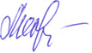
Профсоюза образования, заслуженный
учитель школы Российской Федерации Г.И. Меркулова

